2021年第67期

阿坝州文化馆组织召开近期疫情防控专题会

根据近期新冠肺炎疫情防控形势，按照市州疫情防控要求，11月4日上午，阿坝州文化馆（州美术馆、州非遗中心）全馆职工大会就近期疫情防控工作进行了安排部署。
会议首先组织学习了《四川省文化和旅游厅关于抓好当前全省文旅系统疫情防控六条重点措施的通知》《马尔康市疫情防控应急指挥部关于做好当前疫情防控工作的通告》《关于做好州、市机关事业单位干部职工出州、出省报备工作和报送来（返）阿坝州人员信息的紧急通知）》等相关文件。
随后，俄玛塔馆长向全体职工传达了黄强省长在省应对新冠肺炎疫情应急指挥部疫情防控工作视频调度会议上的讲话精神，她强调：当前疫情防控十分严峻，要求全体职工非必要不出州，返州人员严格按照马尔康市疫情防控指挥部要求做好核酸检测、医学隔离等工作；二要严控门卫管理工作，对进出人员必须严格执行进出人员天府健康通“扫码、亮码、核码”工作，凡是到单位的外来人员，在落实好“亮码扫码验码、测量体温、佩戴口罩”等常态化疫情防控措施的基础上，做好实名登记；三是加强职工个人和家人的防护，保持良好卫生习惯坚持勤洗手、戴口罩、常通风、少聚集、用公筷、分餐制等良好个人卫生习惯，与他人保持安全社交距离。四是认真做好疫情防控物质保障，并制定馆应急处置预案，严格落实属地原则；五是保持良好的心态，认真做好不传谣，不信谣。
会后，馆组织办公室对馆办公区域和综合楼的疫情防控进行了认真排查，要求相关人员提高认识，认真做到防疫无死角，坚决将省、州、市疫情防控要求落实到位。
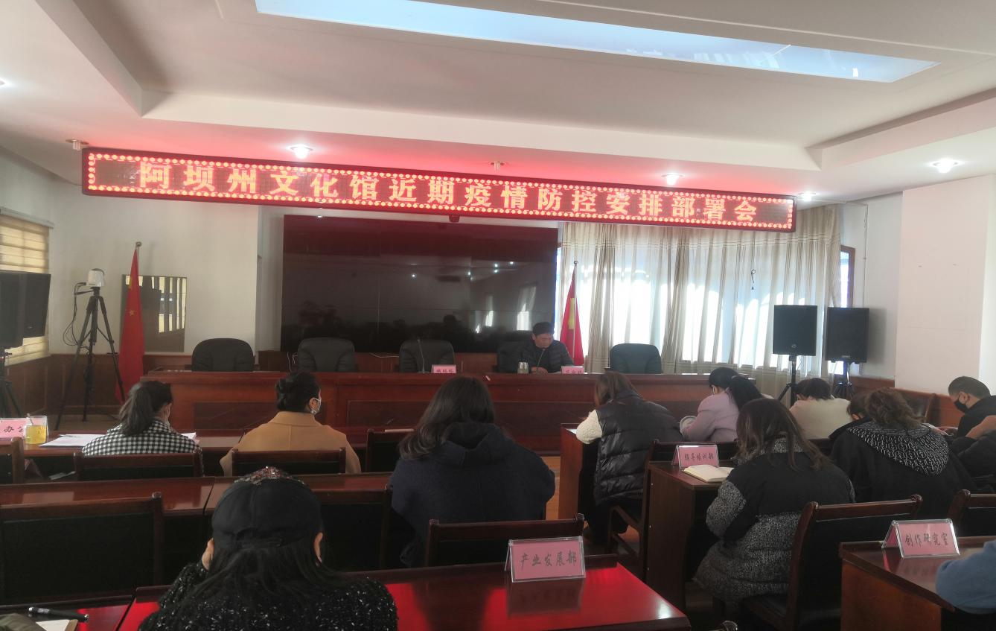
阿坝州文化馆（州美术馆、州非遗中心）
2021年11月6日

